AUTOBIOGRAFÍA.

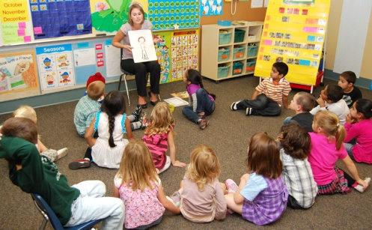Mi nombre es Lucía Guadalupe García Guillermo, nací el 13 de Diciembre de 1997, en Saltillo Coahuila, mis padres son: Arnoldo García Gutiérrez y María Del Socorro Guillermo Nájera, ambos de 47 años de edad, tengo dos hermanas mayores que yo; Cristina Esmeralda García Guillermo de 23 años y Yessenia Jazmín García Guillermo de 21 años. Comencé mis estudios en el Jardín De Niños “ITZCALI”, estuve en este jardín porque era el más cercano a mi casa, recuerdo como fue mi primer día y en realidad no tenia miedo, solo extrañaba a mi mama, cuando salía siempre estaba esperándome en la entrada, y regresábamos caminando a casa, nunca me cambie de jardín estuve los 3 años y me gradué en el 2004.

 En el mismo año que me gradué del jardín ingrese a la Escuela Primaria “Alfonso Reyes” y entonces tampoco estuve asustada porque pensé que seria igual que en el jardín, pero entrabamos mas temprano y salíamos mas tarde, “la formación es un proceso de desarrollo individual tendiente a adquirir o perfeccionar capacidades” (gilles ferry. (1987). la tarea de formarse. En el trayecto de la formación pag.52. París: dunod, parís). Se comenzó a poner mas difícil conforme pasaban los años, las matemáticas se hacían cada vez mas complicadas, y desarrollaba nuevas capacidades, pero nunca me rendí, y lo seguía intentando, tenia mucho apoyo por parte de mi mama y mis hermanas, en 5º y 6º tuve la misma profesora y esos dos años fueron los mas memorables, tuve mas conocimiento de las cosas y selle amistades y me desprendí de una etapa de mi vida cuando me gradué en el 2010.

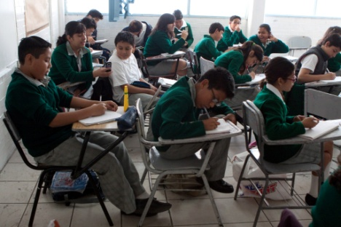 Presente examen en la Escuela Secundaria Técnica #56 e ingrese en la misma en el turno matutino sección “E” en el año 2010, curse los 3 años en la misma institución, “Podemos visualizar la formación como una función social de transmisión del saber” (gilles ferry. (1987). la tarea de formarse. En el trayecto de la formación pag.50. París: dunod, parís). tuve un buen promedio y me esforzaba en mis materias, estaba un poco mas lejos de mi casa, pero me gustaba estar ahí, tuve maestros muy buenos, pero también hubo algunos que hacían que las materias estuvieran mas pesadas de lo común, pero no me rendía, tenia mucho coraje para salir adelante y llegar a ser alguien en la vida, forme expectativas para mi futuro y para ser mejor persona y también forme amistades muy hermosas, que hasta la fecha conservo, estar en esa secundaria fue una de las etapas mas hermosas de mi vida, si pudiera elegir regresar a una cosa, sin duda elegiría la secundaria, porque experimente vivencias nuevas, en secundaria fue cuando tuve mi primer trabajo, como empacadora en H-E-B san patricio, y son cosas que me dieron mucho que aprender.

 En el 2013 presenté examen en el “Ateneo Fuente” y para “cetis48” pero yo quería estar en el ateneo pero mis papás querían que entrara al cetis48 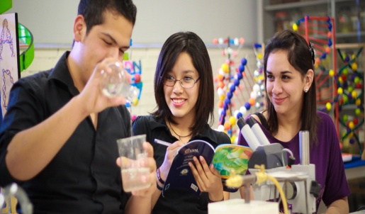gustaba ahí, y terminé en ateneo, porque mi papá me dijo que yo decidiera porque al final de cuentas la que estudiaría seria yo, y pienso que entrar en ateneo fue una de mis mejores decisiones, porque realicé mi bachillerato de 2 años “Se cuestionarán los objetivos de integración de adaptación de los individuos a las nuevas condiciones de trabajo o de vida, a las nuevas tecnologías, a las nuevas organizaciones” (gilles ferry. (1987). la tarea de formarse. En el trayecto de la formación pag.50. París: dunod, parís). y para mi criterio, fue en dónde tuve que aprender de las nuevas tecnologías, la manera en que me adaptaba a la manera de trabajar de cada maestro y distinguir entre libertad y libertinaje, dónde tuve que madurar más, porque tu decidías si entrabas a las clases, si llegabas temprano o si llevabas los trabajos, nadie te decía que hacer, porque te daban esa libertad de elegir las cosas, muchas personas saltaron porque no supieron la diferencia de libertad y libertinaje, también fue una etapa muy bonita donde viví cosas incomparables, como tu primer baile, tus salidas a fiestas, amistades duraderas, dentro de esta etapa cambie de trabajo y me metí a Carl’s Jr. En plaza capital, tampoco me arrepiento de esta decisión, porque a pesar de que era muy duro estudiar y trabajar conocí personas muy importantes que conforman mi vida, y entendí mejor el concepto de responsabilidad y sobre todo el de esfuerzo.

Cuando estaba a punto de terminar mi bachillerato sentía mucha presión porque en mi materia de orientación profesiográfica, obtuve sobresaliente para educadora de preescolar y para derecho, y realmente siempre me ah gustado mucho estar con los niños pequeños, pero para mis papás no era la carrera en la que me veían por todas las cuestiones de las plazas entre otras inquietudes que salieron, yo me inclinaba por ser educadora, pero ellos se ilusionaban mas por derecho, y estuve a punto de dejar la ilusión de ser educadora, hasta que comencé mi servicio social en el museo del desierto y en el curso de verano estuve con grupos de niños pequeños y me encantaba estar ahí y compartir mi tiempo con ellos, y decidí presentar en la escuela normal de educación preescolar, y mis papás entendieron que eso era lo que me gustaba, y me apoyaron para el examen, cuando entregaron los resultados me di cuenta que fui aceptada, y tanto mis papás como yo estábamos súper emocionados, no me arrepiento de presentar en esta institución porque realmente es donde quiero estar, y porque trabajare en lo que realmente me gusta.

“Una institución es también el lugar de una práctica, con sus normas, sus modelos, su propia tecnicidad, su lenguaje fácilmente trivializable y sus practicantes” (gilles ferry. (1987). la tarea de formarse. En el trayecto de la formación pag.51. París: dunod, parís). Las instituciones es el lugar donde vamos adquiriendo los conocimientos necesarios, para poder tener un excelente desempeño en nuestro trabajo, adquirimos modelos y una nueva postura en diferentes ámbitos, y lo más importante es que desarrollamos la habilidad de poder explicar y fomentar el aprendizaje en los menores. Espero que estar en la universidad sea una de mis mejores etapas, conocer mas personas, tener nuevas amistades, y sobre todo cumplir todos mis propósitos, plantearme metas y objetivos para llegar a ellas.

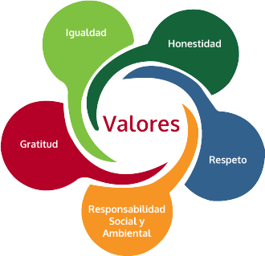CONCLUSIONES:

En la escuela normal es donde debemos atacar ordenes y reforzar valores, por que seremos las personas que educaran a las nuevas generaciones, y aunque a veces es difícil el camino, y los comentarios de la gente no son buenos, porque muchas de las personas ven la labor docente como cualquier cosa, incluso podrían compararla con la labor de una sirvienta, ya que nosotros nos esforzamos y la paga es muy baja, pero en mi opinión personal la perspectiva de la laboral docente tiene muchos ángulos diferentes, a veces la gente lo ve como un trabajo de mala paga, y otros tantos lo ven como las personas que cuidan de sus hijos, y muy pocas lo vemos como las personas que preparan a las nuevas generaciones, las personas que transfieren el aprendizaje para que tengan un mejor potencial, seremos las personas que le inculquen el amor por la escuela a los niños.

El papel de un maestro o de una educadora, es muy desvalorizado, por que cómo existen maestros buenos también están los que son malos, los que le dan un valor bajo a nuestra profesión, haciendo que la gente se olvide de que sin los maestros no habría gente tan importante, como doctores, abogados, ingenieros, los maestros tenemos un papel fundamental en la sociedad, porque aunque para mucha de la gente sea difícil notarlo, somos los guías de los alumnos.

Bibliografía

El trayecto de la formación los enseñantes entre la teoría y la practica. Gilles Ferry